杨府山高复学校2017年高考冲刺卷 数学（三）
考试时间：120分钟 满分：150分
参考公式：
如果事件A、B互斥，那么 球是表面积公式
$P(A+B)=P(A)+P(B)$ $S=4{πR}^{2}$
如果事件A、B相互独立，那么 其中R表示球的半径
$P(A⋅B)=P(A)⋅P(B)$ 球的体积公式
如果事件A在一次试验中发生的概率是P，那么 $V=\frac{4}{3}{πR}^{3}$
n次独立重复试验中恰好发生k次的概率 其中R表示球的半径
选择题部分（共40分）
一、选择题(本大题共10小题，每小题4分，共40分）
1．已知A={x|y²=x}，B={y|y²=x}，则（ ）
A．A∪B=A B．A∩B=A C．A=B D．（∁_{R}A）∩B=∅
2．设a，b是两条不同的直线，α，β是两个不同的平面，则下列四个命题错误的是（ ）
A．若a⊥b，a⊥α，b⊄α，则b∥α B．若a⊥b，a⊥α，b⊥β，则α⊥β
C．若a⊥β，α⊥β，则a∥α或a⊂α D．若a∥α，α⊥β，则a⊥β
3．已知函数f（2^{x}）=x•log₃2，则f（3⁹）的值为（ ）
A． B． C．6 D．9
4．在复平面内，已知复数z=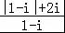，则z在复平面上对应的点在（ ）
A．第一象限 B．第二象限 C．第三象限 D．第四象限
5．将函数y=cos（2x+φ）的图象向右平移个单位，得到的函数为奇函数，则|φ|的最小值（ ）
A． B． C． D．
6．已知函数a，b，则“|a+b|+|a﹣b|≤1”是“a²+b²≤1“的（ ）
A．充分不必要条件 B．必要不充分条件
C．充要条件 D．既不充分也不必要条件
7．已知双曲线M：﹣=1和双曲线N：﹣=1，其中b＞a＞0，双曲线M和双曲线N交于A，B，C，D四个点，且四边形ABCD的面积为4c²，则双曲线M的离心率为（ ）
A．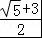 B． +3 C．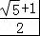 D． +1
8．已知实数x，y满足x²+y²≤1，3x+4y≤0，则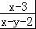的取值范围是（ ）
A．[1，4] B．[，4] C．[1，] D．[，]
9．已知数列{a_{n}}是以为公差的等差数列，数列{b_{n}}的前n项和为S_{n}，满足b_{n}=2sin（πa_{n}+φ），φ∈（0，），则S_{n}不可能是（ ）
A．﹣1 B．0 C．2 D．3
10．如图正四面体（所有棱长都相等）D﹣ABC中，动点P在平面BCD上，且满足∠PAD=30°，若点P在平面ABC上的射影为P′，则sin∠P′AB的最大值为（ ）
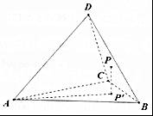
A．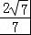 B．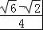 C． D．
二、填空题（本大题共7小题，9-12每小题6分，13-15每小题6分，共36分）
11．已知函数f（x）=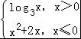，则f（f（））= ，函数y=f（x）的零点是 ．
12．已知等比数列{a_{n}}前n项和满足S_{n}=1﹣A•3^{n}，数列{b_{n}}是递增数列，且b_{n}=An²+Bn，则A= ，B的取值范围为 ．
13．某几何体的三视图如图所示，该几何体的体积为 ，其表面积为
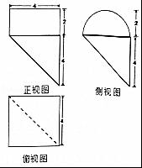
14．将四位同学等可能的分到甲、乙、丙三个班级，则甲班级至少有一位同学的概率是 ，用随机变量ξ表示分到丙班级的人数，则Eξ= ．
15．已知实数x＞0，y＞0，且满足x+y=1，则+的最小值为 ．
16．已知函数f（x）=sin（2x+），对任意的x₁，x₂，x₃，且0≤x₁＜x₂＜x₃≤π，都有|f（x₁）﹣f（x₂）|+|f（x₂）﹣f（x₃）|≤m成立，则实数m的最小值为 ．
17．已知扇环如图所示，∠AOB=120°，OA=2，OA′=，P是扇环边界上一动点，且满足=x+y，则2x+y的取值范围为 ．
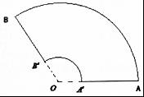
三、解答题（本大题共5小题，共74分）
18．（满分14分）已知f（x）=sin2x﹣2sin²x+2．
（Ⅰ）当x∈[﹣，]时，求f（x）的取值范围；
（Ⅱ）已知锐角三角形ABC满足f（A）=，且sinB=，b=2，求三角形ABC的面积．

19．（满分15分）如图，在几何体SABCD中，AD⊥平面SCD，BC∥AD，AD=DC=2，BC=1，又SD=2，∠SDC=120°，F是SA的中点，E在SC上，AE=．
（Ⅰ）求证：EF∥平面ABCD；
（Ⅱ）求直线SE与平面SAB所成角的正弦值．
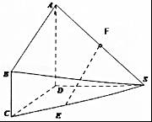

20．（满分15分）已知函数f（x）=x³+|ax﹣3|﹣2，a＞0．
（1）求函数y=f（x）的单调区间；
（2）当a∈（0，5）时，对于任意x₁∈[0，1]，总存在x₂∈[0，1]，使得f（x₁）+f（x₂）=0，求实数a的值．

21．（满分15分）在平面直角坐标系中，已知点A（﹣，0），B（，0），直线MA，MB相交于点M，它们的斜率之积为常数m（m≠0），且△MAB的面积最大值为，设动点M的轨迹为曲线E．
（Ⅰ）求曲线E的方程；
（Ⅱ）过曲线E外一点Q作E的两条切线l₁，l₂，若它们的斜率之积为﹣1，那么是否为定值？若是，请求出该值；若不是，请说明理由．

22．（满分15分）已知数列{a_{n}}中，a₁=3，2a_{n+1}=a_{n}²﹣2a_{n}+4．
（Ⅰ）证明：a_{n+1}＞a_{n}；
（Ⅱ）证明：a_{n}≥2+（）^{n﹣1}；
（Ⅲ）设数列{}的前n项和为S_{n}，求证：1﹣（）^{n}≤S_{n}＜1．

高考冲刺卷 数学（三）参考答案与评分标准
一、选择题：BDDBB ACCDA
2.解：若a⊥b，a⊥α，b⊄α，则由直线与平面平行的判定定理得b∥α，故A正确；若a⊥b，a⊥α，b⊥β，则由平面与平面垂直的判定定理得α⊥β，故B正确；
若a⊥β，α⊥β，则线面垂直、面面垂直的性质得a∥α或a⊊α，故C正确；
若a∥α，α⊥β，则a与β相交、平行或a⊂β，故D错误．
故选：D．
6．解：取a=，b=，满足“a²+b²≤1”，而“|a+b|+|a﹣b|≤1”不成立．
由“|a+b|+|a﹣b|≤1”，对a，b分类讨论，a≥b≥0时，化为0≤b≤a≤，可得“a²+b²≤1”，对其它情况同理可得．因此“|a+b|+|a﹣b|≤1”是“a²+b²≤1”充分不必要条件．故选：A．
7．解：双曲线M：﹣=1和双曲线N：﹣=1，
∴两个双曲线的焦距相等，∵四边形ABCD的面积为4c²，
∴双曲线M与N的交点在两坐标轴上的射影恰好是两双曲线的焦点，
∴交点坐标为：（c，c），代入双曲线M（或双曲线N）的方程，得：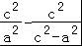 =1，去分母，得c²（c²﹣a²）﹣a²c²=a²（c²﹣a²），整理，得c⁴﹣3a²c⁴+a⁴=0，所以e⁴﹣3e²+1=0，∵e＞1，∴解之得e=，故选C．
8．解：实数x，y满足x²+y²≤1，3x+4y≤0，表示的区域如图：
则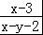=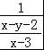=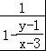，表示阴影区域与（3，1）连线的斜率，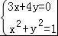解得A（，﹣）．k_{PA}=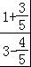=，令y﹣1=k（x﹣3），可得kx﹣y﹣3k+1=0，
由题意可得：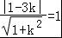，可得k=0或k=．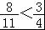，∈[0，]，1﹣∈[，1]．∴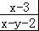∈[1，]．故选：C．
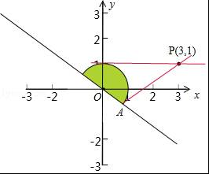
9．解：数列{a_{n}}是以为公差的等差数列，∴a_{n}=a₁+（n﹣1），
∵b_{n}=2sin（πa_{n}+φ）=2sin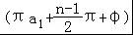，φ∈（0，），
∴S_{n}=b₁+b₂+…+b_{n}=2sin（πa₁+φ）+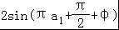+…+2sin，φ∈（0，），∴S₄=0．
∴S_{4n+1}=S₁∈[﹣2，2]，S_{4n+2}=S₂=2sin（πa₁+φ）∈[﹣2，2]，S_{4n+3}=S₃=2cos（πa₁+φ）∈[﹣2，2]，S_{4n+4}=S₄=0．则S_{n}不可能是3．故选：D．
10．解：由题意可知：当点P取线段CD的中点时，可得到∠P′AB的最大，并且得到sin∠P′AB的最大值．过D作DO⊥平面ABC，则点O是等边三角形的中心，连接CO延长与AB相交于点M，CM⊥AB．经过点P作PP′⊥CO，垂足为点P′，则PP′⊥平面ABC，点P′为点P在平面ABC的射影，则点P′为CO的中点．
不妨取AB=2，则MP′=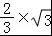，∴AP′=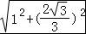=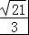．sin∠P′AM=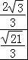=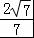．故选：A．
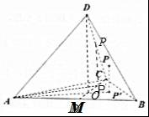
二、填空题:11．﹣1；﹣2，1．
12．解：∵等比数列{a_{n}}前n项和满足S_{n}=1﹣A•3^{n}，∴a₁=S₁=1﹣3A，
a₂=S₂﹣S₁=（1﹣9A）﹣（1﹣3A）=﹣6A，
a₃=S₃﹣S₂=（1﹣27A）﹣（1﹣9A）=﹣18A，
∵等比数列{a_{n}}中，∴36A²=（1﹣3A）（﹣18A），
解得A=1或A=0（舍），故A=1．∵数列{b_{n}}是递增数列，且b_{n}=An²+Bn=n²+Bn，
∴b_{n+1}﹣b_{n}=（n+1）²+B（n+1）﹣（n²+Bn）=2n+1+B＞0．∴B＞﹣2n﹣1，
∵n∈N*，∴B＞﹣3．∴B的取值范围为（﹣3，+∞）．答案为：1，（﹣3，+∞）．
13． 8π+，8π+16+16．
14．解：（1）由题意，四位学生中至少有一位选择甲班级的概率为1﹣=．
（2）随机变量ξ=0，1，2，3，4，则P（ξ=0）==，P（ξ=1）=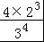=，P（ξ=2）=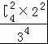=，P（ξ=3）=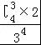=，P（ξ=4）=，
ξ的分布列为
ξ | 0 | 1 | 2 | 3 | 4
P
Eξ=0+1×+2×+3×+4×=．故答案为：，．
15解：∵实数x＞0，y＞0，且满足x+y=1，则+=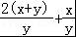=2+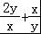≥2+2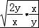=2+2，当且仅当x=y=2﹣时取等号．故答案为：2+2．
16．解：函数f（x）=sin（2x+），其中x∈[0，π]，∴2x+∈[，]，
∴﹣1≤f（x）≤1；又对任意的x₁，x₂，x₃，且0≤x₁＜x₂＜x₃≤π，
都有|f（x₁）﹣f（x₂）|+|f（x₂）﹣f（x₃）|≤m成立，不妨令f（x₂）=﹣1，则：
当f（x₁）=1、f（x₃）=时，|f（x₁）﹣f（x₂）|+|f（x₂）﹣f（x₃）|取得最大值为2+1+=3+；∴实数m的最小值为3+．故答案为：3+．
17．解：记，的夹角为θ，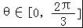．设为直角坐标系的x轴．
=（rcosθ，rsinθ）（≤r≤2），=（2，0），=（﹣1，），
代入=x+y，得有（rcosθ，rsinθ）=（2x，0）+（﹣y， y），
⇒rcosθ=2x﹣y，rsinθ=y，故2x+y=rcosθ+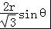=r（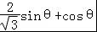）
=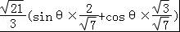=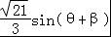，其中cosβ=，sin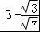．又∵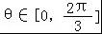．可以取到最大值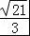，
当θ=0时．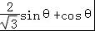 =1，当θ=120⁰时． =．
∴∈[，]，≤2x+y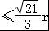．∵≤r≤2，
∴≤2x+y≤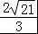 故答案为：[，]
三、解答题18．解：（Ⅰ）f（x）=sin2x﹣2sin²x+2
=sin2x﹣（1﹣cos2x）+2=sin2x+cos2x+=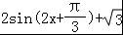，
由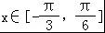得，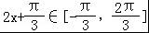，则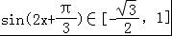，
所以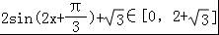，即f（x）的取值范围是；
（Ⅱ）由（I）得，f（A）=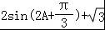=，则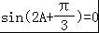，
因为△ABC是锐角三角形，所以A=，因为sinB=，b=2，所以由正弦定理得，
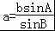=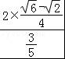=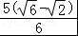，因为△ABC是锐角三角形，sinB=，
所以cosB==，所以sinC=sin（A+B）=sincosB+cossinB
=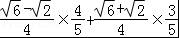=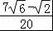，所以三角形ABC的面积S=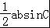
=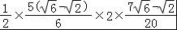=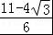．
19．证明：（I）连接AE，DE，AC，∵AD⊥平面SCD，DE⊂平面SCD，
∴SD⊥DE，∴DE==1，又∵CD=SD=2，∠SDC=120°，
∴E是SC的中点，又F是SA的中点，∴EF∥AC，又EF⊄平面ABCD，AC⊂平面ABCD，∴EF∥平面ABCD．
（II）在平面SCD内过点D作SD的垂线交SC于M，
以D为原点，以DM为x轴，DS为y轴，DA为z轴建立空间直角坐标系D﹣xyz，
∴D（0，0，0），S（0，2，0），A（0，0，2），C（，﹣1，0），B（，﹣1，1），∴=（，﹣3，0），=（0，﹣2，2），=（，﹣3，1），
设平面SAB的法向量为=（x，y，z），则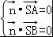，∴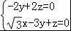，令z=1得=（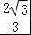，1，1），∴cos＜，＞=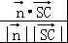=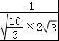=﹣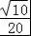．
设直线SE与平面SAB所成角为θ，则sinθ=|cos＜，＞|=．
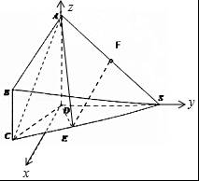
20．解：（1）当x≥时，f（x）=x³+ax﹣5，由a＞0，f′（x）=3x²+a＞0，可得f（x）在[，+∞）递增；当x＜时，f（x）=x³﹣ax+1，
由a＞0，f′（x）=3x²﹣a，由f′（x）＞0，可得x＞或x＜﹣；
由f′（x）＜0，可得﹣＜x＜．当0＜a≤1时，≤，f（x）在（，），（﹣∞，﹣）递增；在（﹣，）递减；
当a＞1时，＞，f（x）在（﹣∞，﹣）递增；在（﹣，）递减；
综上可得，当0＜a≤1时，f（x）的增区间为（﹣∞，﹣），（，+∞），
减区间为（﹣，）；当1＜a≤3时，f（x）的增区间为（﹣∞，﹣），[，+∞），减区间为（﹣，）；当a＞3时，f（x）的增区间为（﹣∞，﹣），[，+∞），减区间为（﹣，）；
（2）当a∈（0，5）时，对于任意x₁∈[0，1]，总存在x₂∈[0，1]，使得f（x₁）+f（x₂）=0，由f（0）=1，结合图象可得f（1）=1+|a﹣3|﹣2=﹣1，解得a=3．
当a=3时，f（x）=x³+|3x﹣3|﹣2，当x∈[0，1]时，f（x）=x³﹣3x+1，
f′（x）=3x²﹣3≤0，f（x）递减，则f（x）∈[﹣1，0]，且与x轴有一个交点，
故a=3成立．
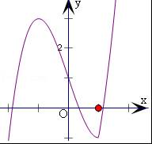
21．解：（Ⅰ）设M（x，y），且A（﹣，0），B（，0），
由题意得k_{MA}•k_{MB}=m，即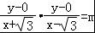（），
化简得，y²=m（x²﹣3）（m≠0），则mx²﹣y²=3m（），
∵△MAB的面积最大值为，∴，
∴当m=﹣1时，方程为x²+y²=3满足条件，
则曲线E的方程是x²+y²=3（）；
（Ⅱ）是定值，设Q（x₀，y₀），
由（Ⅰ）知曲线E：
原点为圆心，为半径的圆（除A，B点），
∵过E外一点Q作E的两条切线l₁，l₂，且它们的斜率之积为﹣1，
∴l₁⊥l₂，切点分别是M和N，即QN⊥QM，如图所示：
连接OM、ON、OQ，
由圆的切线的性质得，ON⊥NQ，OM⊥MQ，
∴△ONQ≌△OMQ，则△ONQ是等腰直角三角形，
∵0N=，∴OQ=3，即，
∴=（﹣x₀，﹣y₀）•（x₀，0﹣y₀）
=，
∴是定值为6．
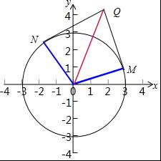
22．证明：（I）a_{n+1}﹣a_{n}=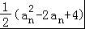﹣a_{n}=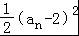≥0，
∴a_{n+1}≥a_{n}≥3，∴（a_{n}﹣2）²＞0∴a_{n+1}﹣a_{n}＞0，即a_{n+1}＞a_{n}；
（II）∵2a_{n+1}﹣4=a_{n}²﹣2a_{n}=a_{n}（a_{n}﹣2）
∴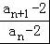=≥，
∴a_{n}﹣2≥（a_{n﹣1}﹣2）≥（）²（a_{n﹣2}﹣2）≥（）³（a_{n﹣3}﹣2）≥…≥（）^{n﹣1}（a₁﹣2）=（）^{n﹣1}，
∴a_{n}≥2+（）^{n﹣1}；
（Ⅲ）∵2（a_{n+1}﹣2）=a_{n}（a_{n}﹣2），
∴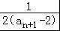=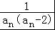=（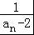﹣）
∴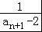=﹣， ∴=﹣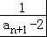+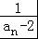，
∴S_{n}=++…+=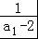﹣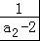+﹣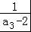+…+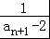﹣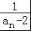=﹣=1﹣，
∵a_{n+1}﹣2≥（）^{n}，
∴0＜≤（）^{n}，
∴1﹣（）^{n}≤S_{n}=1﹣＜1．

